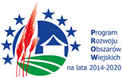
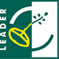
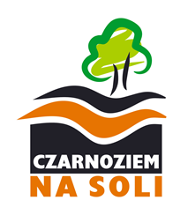


„Europejski Fundusz Rolny na rzecz Rozwoju Obszarów Wiejskich: Europa inwestująca w obszary wiejskie.”

Załącznik nr 14 do Ogłoszenia o naborze wniosków na operacje realizowane przez podmioty inne niż LGD w ramach poddziałania 19.2 „Wsparcie na wdrażanie operacji w ramach strategii rozwoju lokalnego kierowanego przez społeczność” objętego Programem Rozwoju Obszarów Wiejskich na lata 2014-2020

KONKURS LGD NR 4/2020

Lista wymaganych dokumentów potwierdzających
spełnienie warunków udzielenia wsparcia oraz kryteriów wyboru operacji

- Wniosek o przyznanie pomocy na operacje w ramach poddziałania 19.2 „Wsparcie na wdrażanie operacji
w ramach strategii rozwoju lokalnego kierowanego przez społeczność”, z wyłączeniem projektów grantowych oraz operacji w zakresie podejmowania działalności gospodarczej objętego Programem Rozwoju Obszarów Wiejskich na lata 2014–2020 wraz z załącznikami wskazanymi w sekcji B.VII. Informacja o załącznikach WoPP.
- Biznesplan.
- Dokument potwierdzający, że operacja nie wymaga decyzji o środowiskowych uwarunkowaniach (powiązane
z załącznikiem nr 11 do WoPP), wystawiony przez organ do tego uprawniony.
4. Oświadczenie o zgodzie na przetwarzanie danych osobowych – załącznik nr 8,
5. Zobowiązanie Wnioskodawcy - załącznik nr 9.
6. Dokumenty wskazane w Lokalnych Kryteriach Wyboru (operacje realizowane przez inne podmioty niż LGD) wraz z procedurą ustalania lub zmiany kryteriów w ramach Lokalnej Strategii Rozwoju na lata 2014-2020 w kolumnie: „Sposób weryfikacji”, tj.:
- dokumenty załączone do wniosku z zakresu ochrony środowiska, przeciwdziałania zmianom klimatu (fakultatywnie, maksymalnie 3 kserokopie zaświadczeń, certyfikatów lub innych oficjalnych dokumentów wydanych przez upoważnione podmioty, niezbędnych do uzasadnienia spełnienia kryterium)- kryterium
nr 3

